Pulso y ritmo 1

I.- Pinta los círculos pequeños de color amarillo y los círculos grandes de color verde.

II.- Pinta los triángulos pequeños de color azul y los triángulos grandes de color rojo.

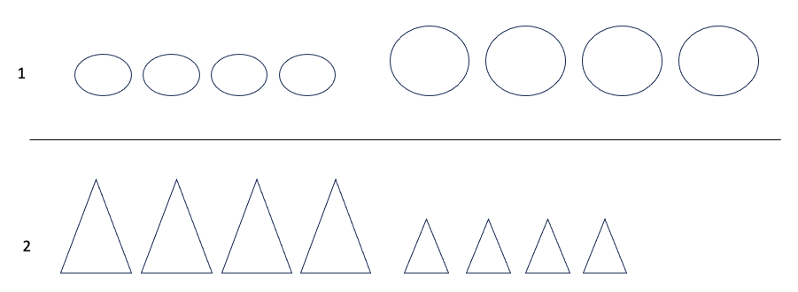

III. Inventa un ritmo simple usando tus manos y cuerpo o una percusión menor y muéstrala al curso cuando la profesora te lo indique.

III- Escucha la obra musical “Rondo alla turca” e imita el pulso de la música con palmas.

Link video <https://youtu.be/A_THdzBnHy0?si=6OKzeg_G8LrHqF8i>

IV.- Utiliza un instrumento de percusión menor y sigue el pulso cuando sea tu turno de tocar.